МІНІСТЕРСТВО ОСВІТИ І НАУКИ

 НАЦІОНАЛЬНИЙ УНІВЕРСИТЕТ «ЛЬВІВСЬКА ПОЛІТЕХНІКА»

Кафедра комп’ютеризованих систем автоматики



Звіт до лабораторної роботи №1

з курсу “Аналітичні та нереляційні бази даних”

Виконав:  
ст.гр. ІР-43

Школьний М.В.

Перевірив:

Верес З.Є.

Львів – 2020

**Лабораторна робота №1**

**Завдання:** для завдання, отриманого з курсу “Документування ПЗ”, слід реалізувати базу даних, яка дозволяє зберегти усі необхідні дані, присутні у Use Case (Use case – виклик таксі клієнтом). Базу даних використовувати з використання Azure SQL Database Server.

**Результат виконання роботи**

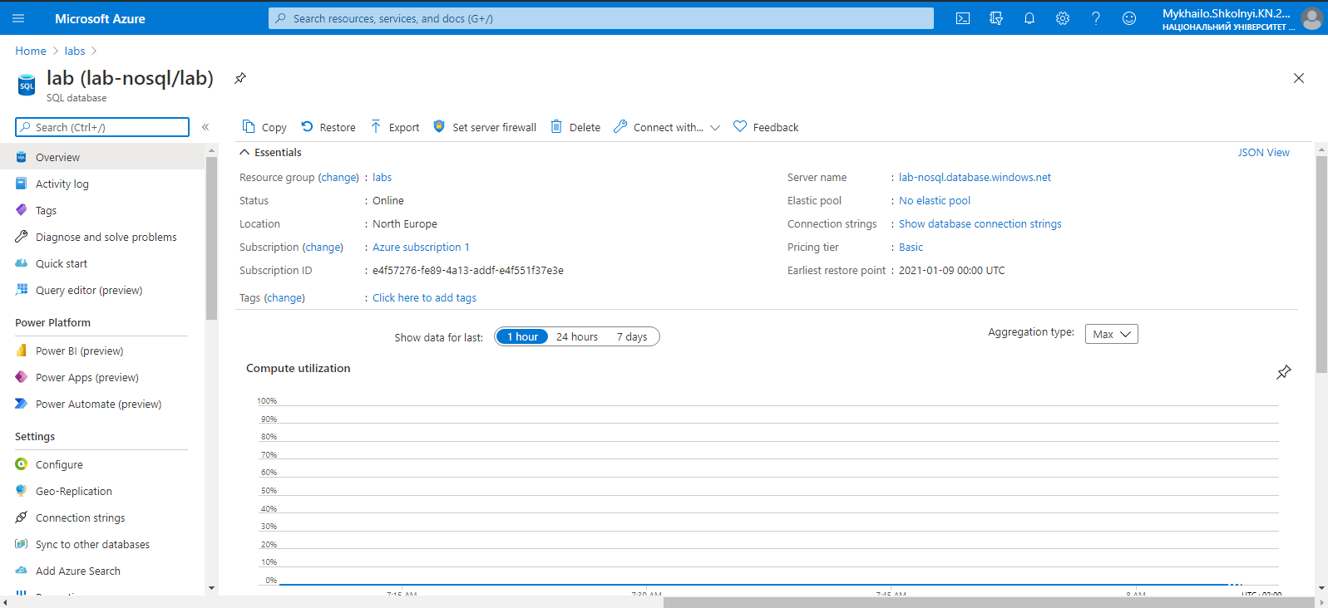

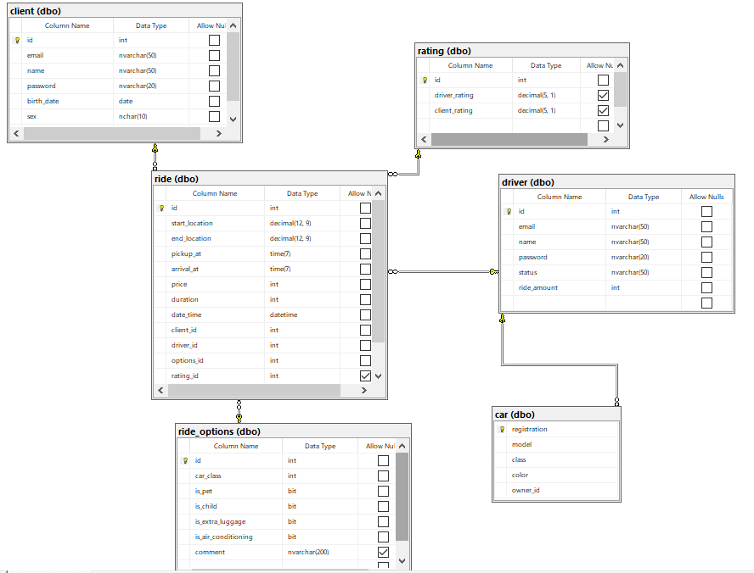

CREATE TABLE client (

id      int     IDENTITY(1,1) PRIMARY KEY,

email   nvarchar(50) NOT NULL,

name    nvarchar(50) NOT NULL,

password nvarchar(20) NOT NULL,

created_at datetime NOT NULL,

)

CREATE TABLE driver (

id      int     IDENTITY(1,1) PRIMARY KEY,

email   nvarchar(50) NOT NULL,

name    nvarchar(50) NOT NULL,

password nvarchar(20) NOT NULL,

created_at datetime NOT NULL,

status nvarchar(50) NOT NULL,

)

CREATE TABLE car (

registration nvarchar(10) PRIMARY KEY,

model nvarchar(30) NOT NULL,

class int NOT NULL, -- enumerate car class id's like Business

color int NOT NULL, -- enumerate

created_at datetime NOT NULL,

owner_id int FOREIGN KEY REFERENCES driver(id),

)

CREATE TABLE ride_options(

id int IDENTITY(1,1) PRIMARY KEY,

car_class int NOT NULL,

is_pet bit DEFAULT 0, -- bit ~ boolean

is_child bit DEFAULT 0,

is_extra_luggage bit DEFAULT 0,

is_air_conditioning bit DEFAULT 0,

created_at datetime NOT NULL,

comment nvarchar(200) NULL,

)

CREATE TABLE ride(

id int IDENTITY(1,1) PRIMARY KEY,

pickup_location decimal(12,9) NOT NULL, -- lat-lon

end_location decimal(12,9) NOT NULL,

created_at datetime NOT NULL,

pickup_at datetime NULL,

arrival_at datetime NULL, -- end location arrival

price int NOT NULL,

hour int NOT NULL,

day int NOT NULL,

week int NOT NULL,

client_id int FOREIGN KEY REFERENCES client(id),

driver_id int FOREIGN KEY REFERENCES driver(id),

options_id int FOREIGN KEY REFERENCES ride_options(id),

)

CREATE TABLE rating (

id int IDENTITY(1,1) PRIMARY KEY,

client_id int FOREIGN KEY REFERENCES client(id),

driver_id int FOREIGN KEY REFERENCES driver(id),

ride_id int FOREIGN KEY REFERENCES ride(id),

created_at datetime NOT NULL,

)

**Висновок:** у ході виконання цієї лабораторної роботи закріпив навички створення баз даних, а також навчився використовувати сервіс Azure SQL Database Server.